**Trabajo Previo**

**Proyecto final: Electrocardiógrafo**

*Matías Moreno*

*Santiago Larraín*

**Investigación**

1. **Averiguar valores de componentes E6, E12 y E24.**

Cada serie corresponde a una cantidad de resistencias que se repiten por cada década, es decir se van multiplicando por 10 sucesivamente. Esto aplica para cada serie.

Los valores para E6 son:

1.0 - 1.5 - 2.2 - 3.3 - 4.7 - 6.8 - 10.0

Los valores para E12 son los del E6 más los siguientes:

1.2 - 1.8 - 2.7 - 3.9 - 3.6 - 5.6 - 8.2

Los valores para E24 son los de E12 más los siguientes:

1.1 - 1.3 - 1.5 - 1.6 - 2.0 - 2.4 - 3.0 - 4.3 - 5.1 - 6.2 - 7.5 - 9.1

**Simulación**

1. Simulación del amplificador diferencial.

Para analizar el amplificador diferencial, se analizó el circuito con superposición y se llegó a las siguientes ecuaciones para cada una de las entradas.

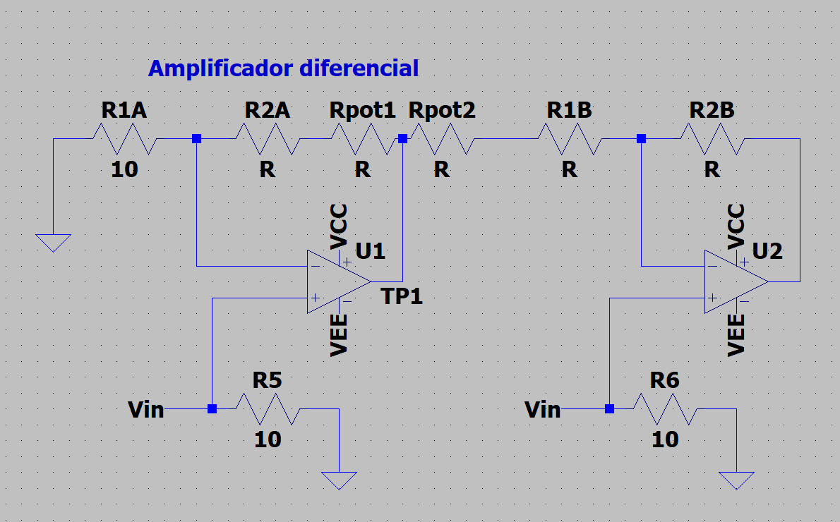

$$Vout_{V+=0}=-R_{2B}V_{-}\left(\frac{R_{1A}+R_{2A}+R_{pot1}}{R_{1A}\left(R_{pot2}+R_{1B}\right)}\right)$$

$$Vout_{V-=0}=1+\frac{R_{2B}}{R_{pot1}+R_{1B}}$$

Queremos conseguir una ganancia de 20 V/V para cada una de las entradas, para ello es posible utilizar los valores de los siguientes resistores:

￼ / $$R_{2A}=10Ω$$

$$R_{1B}=100Ω$$/ $$R_{2A}=10kΩ$$

$$R_{pot1}=395Ω$$/ $$R_{pot2}=5Ω$$

Al reemplazar los valores de las resistencias en el circuito, el resultado es el siguiente.

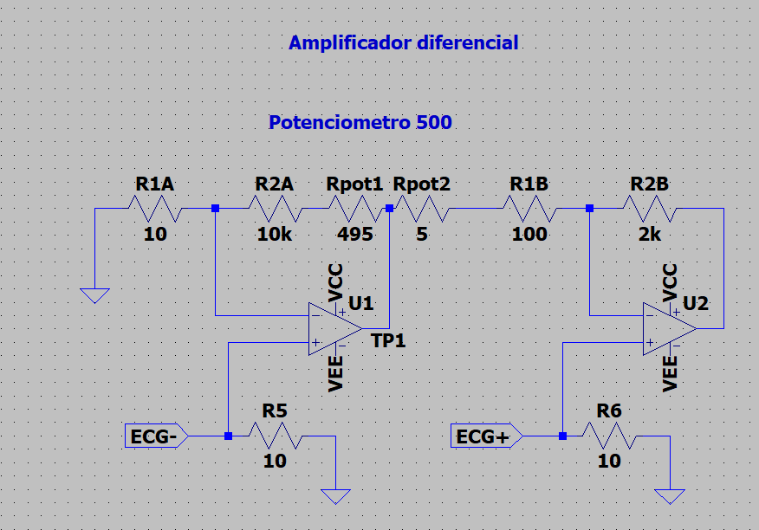

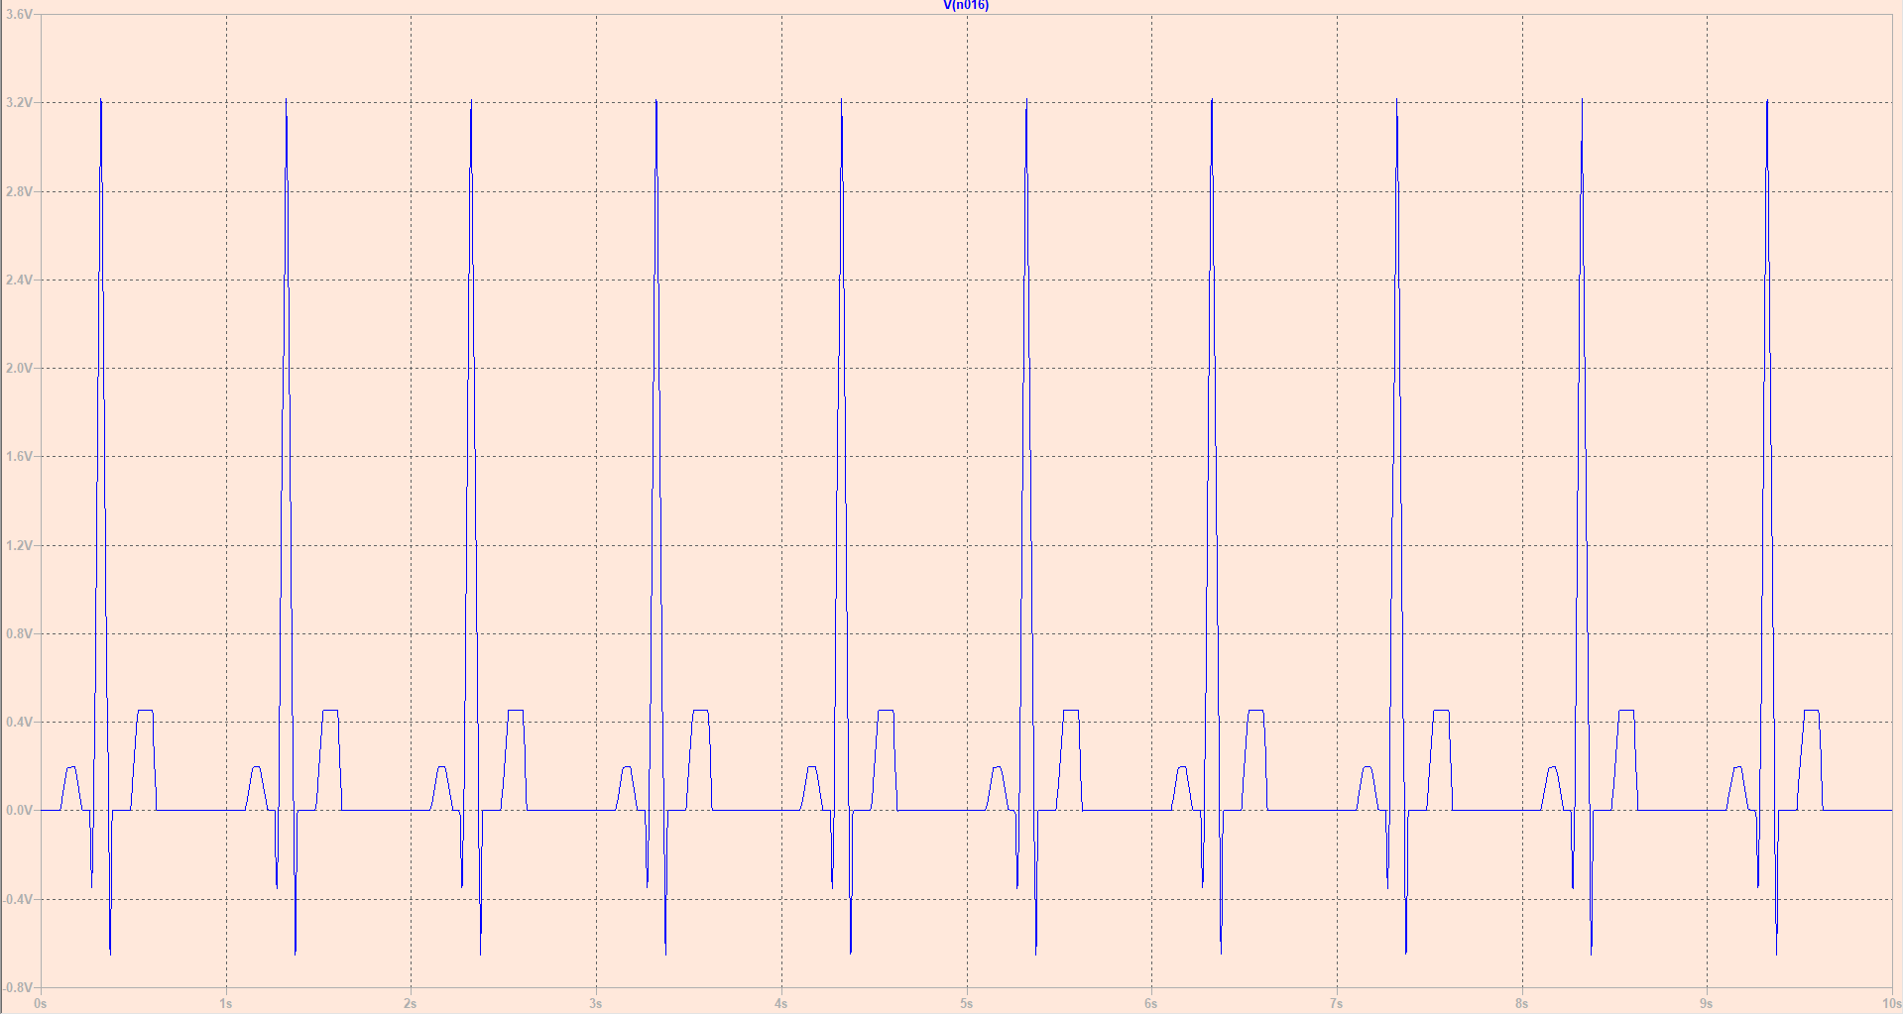

1. Simulación filtro pasa altos pasivo de segundo orden

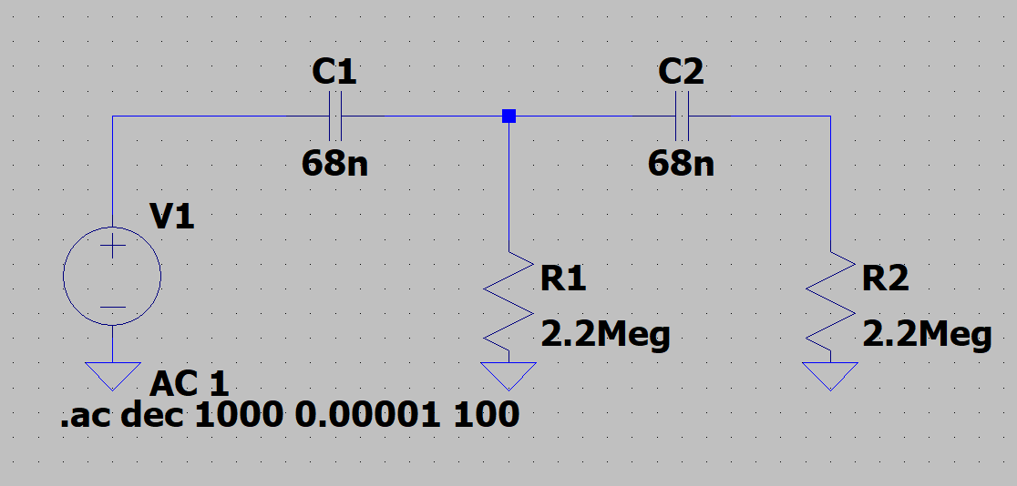

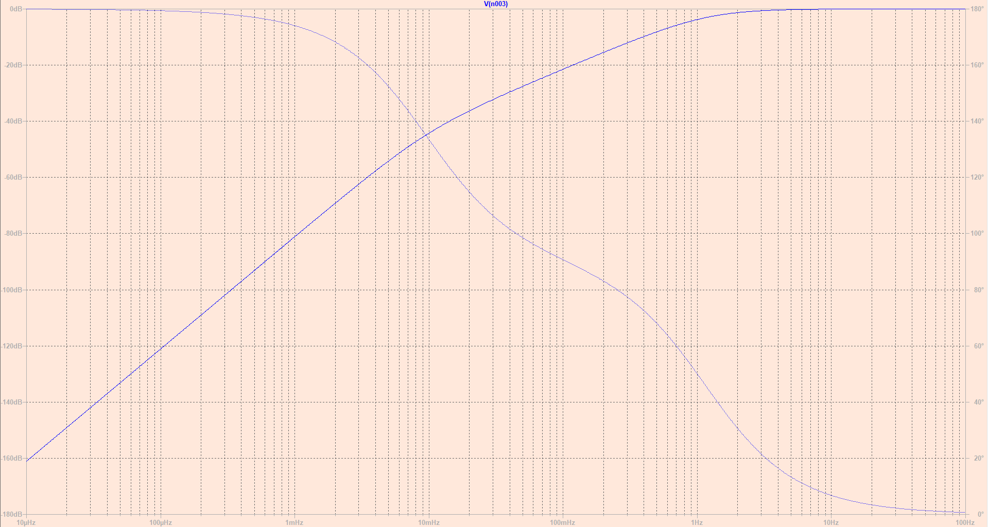

1. Simulación de amplificador de ganancia ajustable

Utilizamos un potenciometro de 250 Ohms

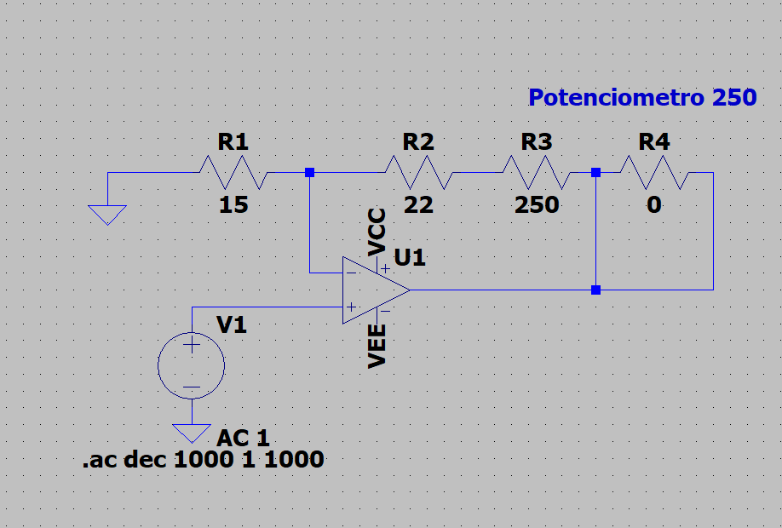

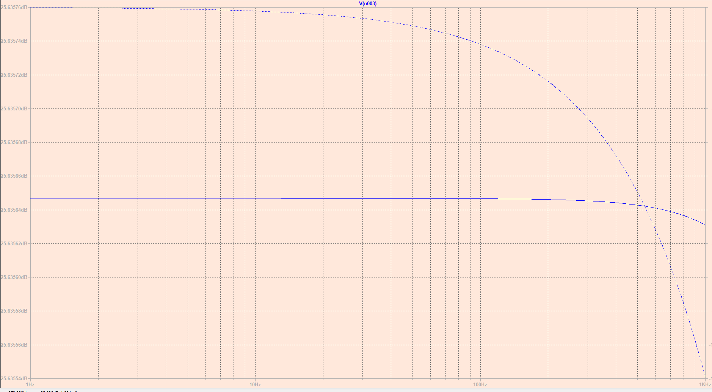

Se logra observar la caída producto del polo de la ganancia ancho de banda del opamp. Sin embargo, esas frecuencias no son de interés, por lo que no habría mayor problema.

1. Simulación de filtro pasa bajos butterworth de segundo orden MFB

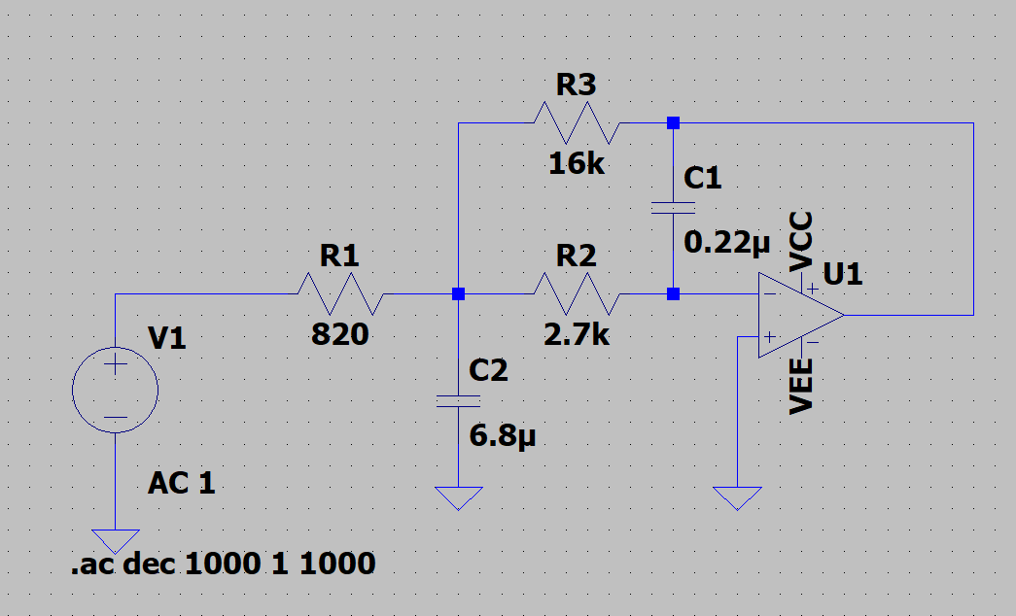

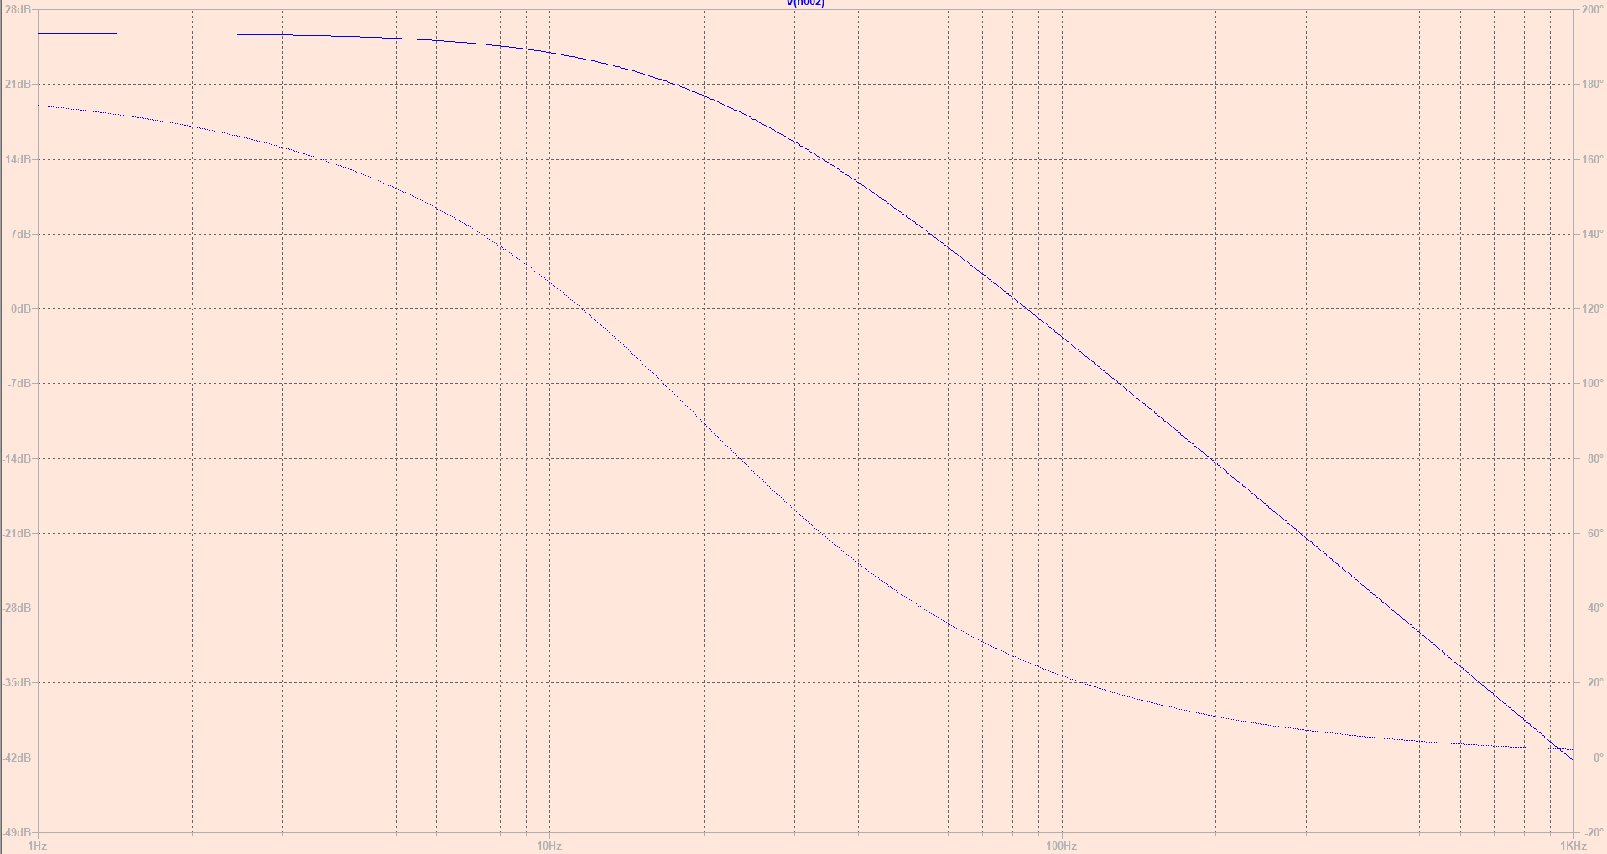

1. Simulación de indicador de pulso con Led rojo.

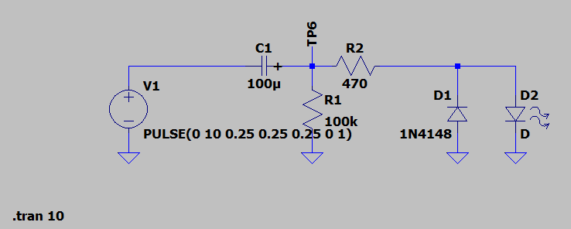

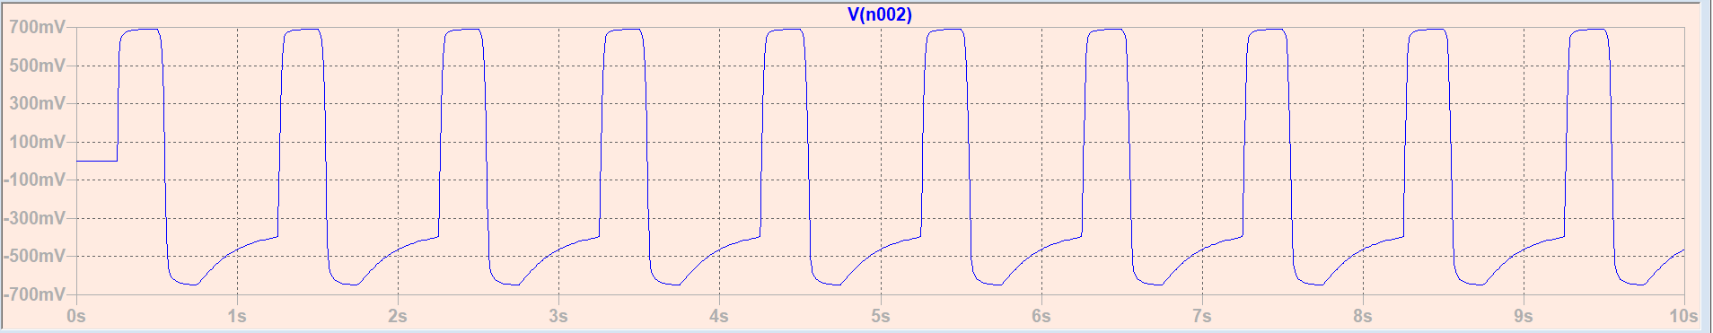

El voltaje de encendido se puede modificar con el parámetro N.

1. Circuito final con medición de valores TP0-TP6. (TP0 es tierra, por lo que no aparece en las mediciones). Algunos valores pueden cambiar con respecto a los bloques anteriores debido a cambios de último momento en los filtros.

